輔仁大學公共事務室九十七年三月行政會議報告
壹、公關媒體組業務
一、公關業務
- 辦理親善大使招生相關事宜。
- 製作本校平面及多媒體簡介等相關事宜。
- 協辦「第十屆GYLA未來領袖精英養成學苑」活動。
- 製作本校致贈外賓禮品之相關事宜。
- 協助3/3 St. Mary’s University校長與四名外賓來校與管理學院簽訂師資交換條約。
- 接待美國聯邦眾議員Tom Tancredo夫婦及其幕僚長Mac Zimmerman事宜。
- 外賓參訪
時 間 | 事 由 | 參訪人次 | 親善大使  服務人數 | 親善大使  服務級數
97.3.3 | 美國姐妹校聖瑪莉大學校長來訪簽約 | 5 | 2 | B
97.3.17 | 美國聯邦眾議員Tom Tancredo接機 | 3 | 0
97.3.20 | 美國聯邦眾議員譚葵克夫婦蒞校參訪 | 4 | 2 | B
97.3.24 | 香港朝聖團 | 22 | 2 | B
97.3.27 | 桃園高中師生一行 | 400 | 16 | C
97.3.28 | 逢甲大學親善大使團師生來訪 | 40 | 10 | B
總計 |  | 5次/474人 | 32人
- 親善大使支援活動
時 間 | 事 由 | 親善大使  服務人數 | 親善大使  服務時數 | 親善大使  服務級數
97.3.7 | 聖言會使命志工導覽校史室 | 2 | 2 | C
97.3.7 | 日本大阪府立大學護理學院參訪護理系 | 1 | 2 | B
97.3.24 | 法律系研討會 | 1 | 6 | B
97.3.29 | 上銀科技機械碩士論文獎第四屆頒獎典禮 | 6 | 8 | A
97.3.29 | 輔大校園創新創業競賽總決賽 | 1 | 4 | B
97.3.29 | 淡江大學親善大使團十週年團慶 | 6 | 6 | A
總計 |  | 17人 | 28時
- 各單位申請文宣品明細
文宣品 | 大本簡介 |  | 折頁簡介 |  | 提袋 |  |  | 簡介DVD |  | 郵摺 |  | 校旗
申請單位 | 中文 | 英文 | 中文 | 英文 | A3 | A4 | B4 | 七國 | 中英 | 簡式 | 繁式
行政單位 |  | 3 | 83 | 383 | 2 | 54 | 23 | 8 | 22 |  |  | 3
進修部
推廣部
文學院 | 10 | 3 | 10 | 3 |  |  | 13 | 3 |  | 10
藝術學院
醫學院 |  | 6
外語學院 |  | 2 | 10 | 2 |  |  |  | 12 |  | 2
理工學院
民生學院
神學院
法律學院
社科學院
管理學院 |  | 10 |  | 10 |  |  |  | 10 |  | 10 |  | 27
總計 | 10 | 14 | 103 | 488 | 2 | 54 | 63 | 33 | 22 | 22 |  | 30
- 野聲樓貴賓室使用狀況
申請單位 | 使用日期 | 申請事由
研發處 | 97年3月1日8時30分~  97年3月1日16時00分 | 舉辦本校實驗動物訓練課程，邀請國家實驗院、台大實驗願與生物技術開發中心等三位委員及專家授課借用接待貴賓
法律學系 | 97年3月24日13時00分~  97年3月24日18時31分 | 辦理法律與資訊學術研討會供貴賓休息
國際教育處 | 97年3月31日9時30分~  97年3月31日10時30分 | Oregon State University外賓蒞校參訪
- 校外場地租借：富有創意有限公司租借利瑪竇B1國際會議廳（97.3.14）。
- 公共事務室網頁英譯：
(1)業務執掌英譯
(2)各項捐款流程英譯
(3)輔仁大學中長程主軸計畫案翻譯

二、新聞媒體業務
- 97年3月1日至3月31日對外發布之活動訊息
發布日期 | 活動名稱
97.3.7. | 胡笙2008原音重現關懷弱勢慈善音樂會（3/9淨心堂）
97.3.9. | 輔大「宗教生命週」系列活動（3/10-14）
97.3.17. | 企業校園徵才博覽會（3/19中美堂廣場）
97.3.24. | 輔大外語學院啦啦隊競賽（3/26中美堂）
97.3.27. | 輔大第39屆僑生嘉年華會（3/28淨心堂）
97.3.31. | 輔大「祭天敬祖感恩大典」（4/2中美堂）
- 97年3月1日至3月31日公共事務室網頁新聞稿
發布日期 | 新聞稿名稱
97.3.5. | 傑出校友張素瓊 榮獲保健食品領域最高榮譽獎項
97.3.10. | 校友資料庫 連結輔大人～請校友踴躍上網更新資料
97.3.12. | 輔大美國參訪團報捷 與多所名校簽學術交流合作協定
97.3.14. | 上海校友會四月十九日正式成立
97.3.19. | 企業徵才博覽會輔大熱鬧登場 募才求職各取所需
97.3.19 | 尊重生命價值，實踐人性尊嚴終極關懷：輔大對陳同學事件的省思
97.3.20 | 美聯邦眾議員，參訪輔大校園
97.3.22. | 輔大宗教生命週暨聖週逾越慶典 今年慶復活十六人領洗
97.3.26. | 全球校友總會年會 九月德國見
97.3.27 | 輔大UBA奪冠，首推團隊精神
- 對外發布新聞稿-媒體報導統計
報導日期 | 報導主題 | 報導媒體
97.3.19 | 企業校園徵才博覽會 | 永佳樂有線電視（開幕式訪問校長）
97.3.20 | 企業校園徵才博覽會 | 台灣時報、青年日報、民眾日報
97.3.26 | 外語學院啦啦隊競賽 | 中天新聞、三立新聞
97.3.26 | 外語學院啦啦隊競賽 | 蘋果日報
97.3.30 | 宗教生命週暨聖週逾越慶典 | 教友生活周刊、善導週刊
- 對外發布之英文新聞稿
發布日期 | 英文新聞稿名稱
97.1.31 | Bernard Li Succeeds FJU President as the Second Tenure
97.2.4 | FJU Newly-Appointed Chiefs Inaugurate, Including Vice President for Medical Affairs
97.2.18 | FJU Graduate Program of Business Management Starts Enrollment
97.2.22 | FJU Department of Physical Education and Department of Psychology Recruit Students with Excellent Performance on Physical Education
97.2.28 | An Outstanding Generation, Not “Strawberries”
97.3.20 | U.S. Congressman Visits Fu Jen
- 上報新聞統計分析一覽表（時間：97年3月1日～3月31日）
單位 | 見報次數 |  | 發佈來源 |  | 上報率
 | 全國 | 地方 | 公共事務室 | 自行發佈 | 總計
校本部 | 37 | 0 | 11 | 26 | 37
進修部 | 0 | 0 | 0 | 0 | 0
文學院 | 35 | 0 | 0 | 35 | 35
藝術學院 | 1 | 0 | 0 | 1 | 1
醫學院 | 3 | 0 | 0 | 3 | 3
外語學院 | 4 | 0 | 1 | 3 | 4
理工學院 | 5 | 0 | 0 | 5 | 5
民生學院 | 6 | 0 | 0 | 6 | 6
神學院 | 2 | 0 | 0 | 2 | 2
法律學院 | 0 | 0 | 0 | 0 | 0
社會科學院 | 1 | 0 | 0 | 1 | 1
管理學院 | 10 | 3 | 1 | 12 | 13
總計 | 104 | 3 | 13 | 94 | 107

- 輔大新聞網（時間：97年3月1日～3月31日）
行政廣場 | 8篇 | 生活天地 | 10篇 | 活動看板 | 10篇
院系頻道 | 24篇 | 校友動態 | 6篇
學生事務 | 15篇 | 輔仁觀點 | 4篇
專題報導 | 0篇 | 校園印象 | 0篇 | 總計 | 77篇
- 輔仁電子報
電子報前置作業：5月25前為預備期，之後為試刊期，正式出刊為97年9月。
- 電子報Logo設計比賽
- 電子報方向調查
- 預算編寫
三、親善大使業務
日期 | 內容
97.3.8 | 第十屆親善大使甄選面試
97.3.13 | 親善大使始業式
97.3.18 | 親善大使基礎課程(一)：認識長官、校園導覽
97.3.25 | 親善大使基礎課程(二)：中國天主教文物館與校史館導覽介紹
97.3.29 | 親善大使基礎課程(三)：美姿美儀
97.3.27 | 桃園高中參訪
97.3.28 | 逢甲大學親善志工團參訪
四、緊急事故應變：97.3.18 企管系陳生墜樓事件處理。

貳、校友募款組業務
一、校友業務
（一）加強與校系友會聯繫及校友業務之推廣
年 | 月 | 日 | 內容記要
97 | 3 | 7 | 與美國達福校友會吳光昱會長聯繫，討論關於美國「輔仁大學基金會」96年度退省會及輔仁大學全球校友總會2008年年會相關細節。
97 | 3 | 12 | 生命教育基金會及中華民國校友總會開會討論合辦講座之相關事宜。
97 | 3 | 18 | 聯繫本校教育行政管理訪問團參訪北京輔仁大學校友會及輔仁舊校址
97 | 3 | 19 | 曾任美國紐澤西會長王翔（生物系）蒞校參訪
97 | 3 | 19 | 聯繫接待美國舊金山地區校友翁家盛返校演講
97 | 3 | 19 | 聯繫南投縣校友會籌備會主委廖述洲校友詢問校友會籌備情形。
97 | 3 | 19 | 貿金系系友會會長、教育發展資金委員會委員陳識仁校友返校拜會主任秘書。
97 | 3 | 21 | 提供美國北加州校友會第24屆年會校長書面賀函及照片檔
97 | 3 | 21 | 師長與返國校友餐敘（台北市忠孝東路永福樓）
97 | 3 | 23 | 心理系第三屆同學會於野聲樓第一會議室舉行共30位系友返校
97 | 3 | 23 | 輔仁學社同樂會於野聲樓谷欣廳舉行共40位社員返校
97 | 3 | 24 | 香港校友會熱心校友蕭國輝/陳沛廣/挪威羅延年蒞校參訪
97 | 3 | 26 | 化學系畢業30週年校友共14位系友返校
97 | 3 | 27 | 企管系系友同學會於台北凱撒飯店舉行共15位系友參加
97 | 3 | 27 | 與全球校友會總會長戴建民及德國校友會會長楊嫚妮談2008年全球年會在德國舉行相關事宜（台北凱撒大飯店）
97 | 3 | 29 | 達福輔大校友會舉行福沃市日本花園一日遊
97 | 3 | 29 | 輔仁大學上海校友會舉行第二次會議並邀請專家演講(湯尼威爾上海總部會議室)
97 | 3 | 30 | 台南市校友會舉行春之旅活動-阿里山賞花一日遊，校友及眷屬共計40位參加。
97 | 3 |  | 安排輔大師長參加4月19日上海校友會成立大會行程。

（二）校友資料庫系統維護：
- 資料庫功能維護及提報資料-
（1）功能增修，共計8項：
- 協調教務處網頁增加〝代辦校友證件〞連結。
- 配合電子離校手續，新增同步查核應屆畢業生更新資料機制。
- 代辦校友證件管理者權限修正：日間部加查二年制（T）。
- 修改校友狀態點選欄為無預設值。
- 檢視電子郵件寄發情形，刪除無效電子信箱。
- 本校本學年「大專校院畢業生流向資訊平台」尚未啟動，暫時移除資料庫首頁之連結。
- 配合信用卡中心作業修正信用卡刷卡單格式及欄位，並於代辦證件系統抽換舊式檔案。
- 更改google設定，避免於Google網頁備份搜尋校友資料庫留言版之內容。
（2）會議及提報資料：
- 配合學務處協調畢業生流向追蹤機制之會議，提供校友資料庫功能簡介及運作模式圖說。
- 參加「大專校院畢業生流向資訊平台」之「95學年度應屆畢業生與94學年度畢業後一年之流向」問卷回收結果發表會暨「96學年度畢業生流向資訊平台調查」說明會。
- 提報教育部第1期執行報告回覆執行情形。
- 填寫天下雜誌問卷調查。
- 搜尋各單位需求之校友通訊名冊及標籤，共計7次，56,606筆：
序號 | 日期 | 事由 | 搜尋範圍 | 筆數
1 | 97/03/10 | 請國際教育處協助成立日本校友會 | 日本校友 | 82
2 | 97/03/12 | 寄發第21期紀事報 | 校友 | 56,011
3 | 97/03/07 | 夜大傳66屆舉辦同學會 | 夜大傳66畢業校友 | 14
4 | 97/03/19 | 寄發傑出校友推薦公文給校系所友會會長理事長 | 校系所友會會長理事長 | 151
5 | 97/03/25 | 提供紐約校友會做為校友聯繫用途 | 紐約校友 | 324
6 | 97/03/27 | 提供給蕭國輝校友請其協助成立廣東校友會 | 廣東校友 | 14
7 | 97/03/30 | 3/21校長宴請返國校友名單 |  | 10
總計 |  |  |  | 56,606

- 寄發全校校友電子郵件：共寄發2次，計98116人次
A. 謹訂於3月29日舉行輔大上海校友會發起人第二次會議及演講
歡迎校友撥冗參加（請詳填報名表），42,105人次。
B.輔仁大學與校友溝通的橋樑刊物-『輔大紀事報』第21期已出刊，歡迎上網閱覽!!，56,011人次。
- 各院所屬各系所修改/新增校友資料筆數統計表：
（97年3月1日～3月31日）
學院別 | 校友資料修改筆數
文學院 | 49
外語學院 | 33
民生學院 | 21
法律學院 | 18
社會科學院 | 22
理工學院 | 50
管理學院 | 51
醫學院 | 16
藝術學院 | 12
公共事務室 | 305
合計 | 577
5.發文至全校各系所關於『96學年度校友資料電訪更新計畫』作業事宜。
（三）校友服務
- 協尋校友：共計7件，協尋校友7人。
- 徵才訊息公告：計1則。
1. 高雄縣私立高旗高級工業家事職業學校徵聘教師。
- 校友返校拍攝婚紗服務：計2次。
- 代辦校友證件服務：
代辦校友證件一覽表（97年3月1日～3月31日）
學系班別 | 畢業證書 |  | 成績單 |  | 校友證 |  | 統計
學系班別 | 中文 | 英文 | 中文 | 英文
文學院 | 6 | 7 | 7 | 7 | 1 |  | 28
藝術學院 | 1 | 1 | 0 | 1 | 0 |  | 3
醫學院 | 3 | 0 | 0 | 0 | 0 |  | 3
理工學院 | 5 | 4 | 2 | 3 | 1 |  | 15
民生學院 | 4 | 3 | 3 | 4 | 1 |  | 15
外語學院 | 4 | 7 | 0 | 7 | 0 |  | 18
法律學院 | 2 | 4 | 0 | 3 | 2 |  | 11
社會科學院 | 4 | 6 | 4 | 4 | 1 |  | 19
管理學院 | 9 | 6 | 2 | 2 | 1 |  | 20
進修部 | 2 | 7 | 0 | 7 | 0 |  | 16
總計 | 40 | 45 | 18 | 38 | 7 |  | 148

（四）傑出校友業務
年 | 月 | 日 | 內容記要
97 | 3 | 6 | 輔仁大學傑出校友遴選辦法提報96學年度第6次行政會議通過
97 | 3 | 11 | 聯繫傑出校友張素瓊接受輔大紀事報電話採訪（獲頒傑出學術研究暨技術開發獎）
97 | 3 | 16 | 96學年度傑出校友鄭福田（台灣太陽能教父之稱的茂迪前董事長、創辦人）病逝享年60歲，已於3月29日於台北市懷恩堂舉行追思禮拜，物理系共7位師長代表參加
97 | 3 | 17 | 發文-請推薦97學年度傑出校友
97 | 3 | 18 | 發文-公告傑出校友遴選辦法修正條款

（五）感謝信函：2月份美國學術參訪團主任致校友感謝函，共6封。

二、募款業務
  - 97年2月募款成果報告-捐款前三名：
A. 財團法人新光吳火獅紀念醫院 $18,695,300元 捐醫學院。
B. 黃來福 $ 100,000元 捐全校。
C. 台新國際商業銀行股份有限公司 $50,000元 捐經濟系。
  - 各院捐款收入與支出統計表：(97年2月份)
受款部門/學院 | 2月捐款收入 | 2月捐款支出
全校 | 112,600 | 3,920
校本部 | 48,873 | 18,000
文學院 | 34,000 | 23,750
理工學院 | 105,000 | 207,600
外語學院 | 100,300 | 14,500
民生學院 | 0 | 320,390
法律學院 | 700 | 0
進修部 | 500 | 0
管理學院 | 68,300 | 308,730
社科學院 | 18,761,500 | 77,573
醫學院 | 3,300 | 145,965
藝術學院 | 0 | 0
總計 | 19,235,073 | 1,120,428
（三）各院捐款收入統計圖：
97年2月份
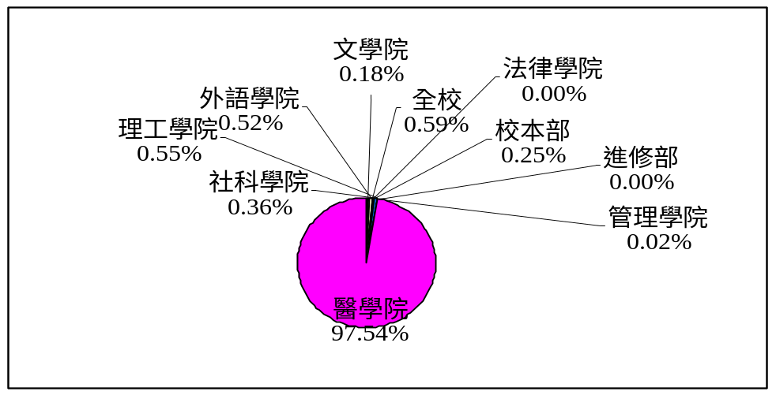
（四）捐款支出類別統計表：（97年2月）
支出類別 | 學術活動 | 教師獎補助 | 學生獎補助 | 學生活動 | 人事費  (教師) | 人事費  (職員) | 增購設備
支出金額 | 90,989 | 0 | 598,303 | 0 | 42,000 | 114,368 | 21,950
百分比 | 8.12% | 0% | 53.40% | 0% | 3.75% | 10.21% | 1.96%
支出類別 | 設備維護 | 行政雜支 | 產學合作專案 | 其他 | 手續費支出 | 總計
支出金額 | 0 | 37,183 | 107,415 | 104,300 | 3,920 | 1,120,428
百分比 | 0% | 3.32% | 9.59% | 9.31% | 0.35% | 100%

（五）各院捐款支出分類統計圖：（97年2月份 ）
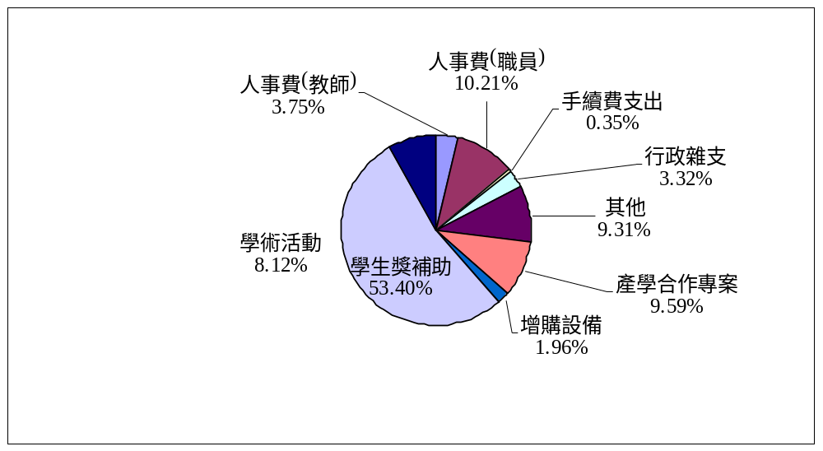
(六)募款業務報告：
- 有關叢靜文教授財產遺贈本校大傳系(所)一事，已請相關單位完成應循程序，並於3月25日將已用印之同意書寄交至叢教授遺產管理人許清益先生收執。
- 教育發展資金委員會業務：修正教育發展資金委員會設置辦法，提送4月份行政會議討論。
- 彙整97/1/1-97/2/29捐款明細印製徵信錄，並配合紀事報第21期於5月寄送全球校友。
- 美國「輔仁大學基金會」加強對美國校友勸募，彚整各院系所主管具名之勸募信，連同第20期及第21期輔大紀事報及基金會捐款名冊郵寄美國校友。

